|  |
| --- |
| МИНИСТЕРСТВО ОБРАЗОВАНИЯ И НАУКИ РОССИЙСКОЙ ФЕДЕРАЦИИ  Федеральное государственное автономное образовательное учреждение  высшего профессионального образования  **«Дальневосточный федеральный университет»** |
| **Институт математики и компьютерных технологий**  **Департамент информационной безопасности** |
| ОТЧЁТ  по лабораторной работе  задание №6  «Статическая характеристика биполярного транзистора»  по дисциплине «электроника и схемотехника»  по направлению подготовки «Б9122-10.03.01 информационная безопасность»  образовательная программа «организация и технологии защиты информации в сфере коммерческой деятельности» |
| Преподаватель: Цуканов Дмитрий Анатольевич  Выполнил: студент 1 группы  Вернер Владимир Сергеевич |
| 2024 |

# Введение

Целью лабораторной работы является изучение биполярного транзистора.

## 1. Задание 1

В симуляторе SimulIDE построить схему измерения статических входной и выходной характеристик, включающую транзистор NPN или PNP-типа, два источника питания 5В, два вольтметра и два амперметра, два ключа (один – в цепи база-эмиттер, второй в цепи коллектор-эмиттер) и два сопротивления (один подключается к базе, второй в цепи эмиттера). Сначала измеряем зависимость Iб=f(Uбэ) при отключенной с помощью ключа цепи коллектор-эмиттер, результаты измерений записываем в таблицу и строим график. Затем включаем цепь коллектор-эмиттер, измерения и запись результатов проводятся так же, как и при снятии первой входной характеристики.

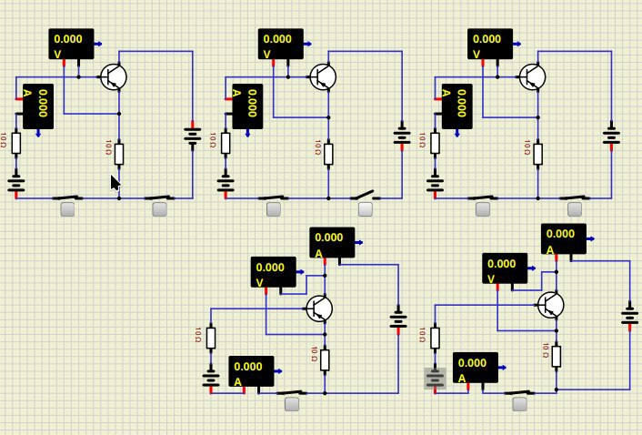

Рисунок 1 – схемы для 1 и 2 задания

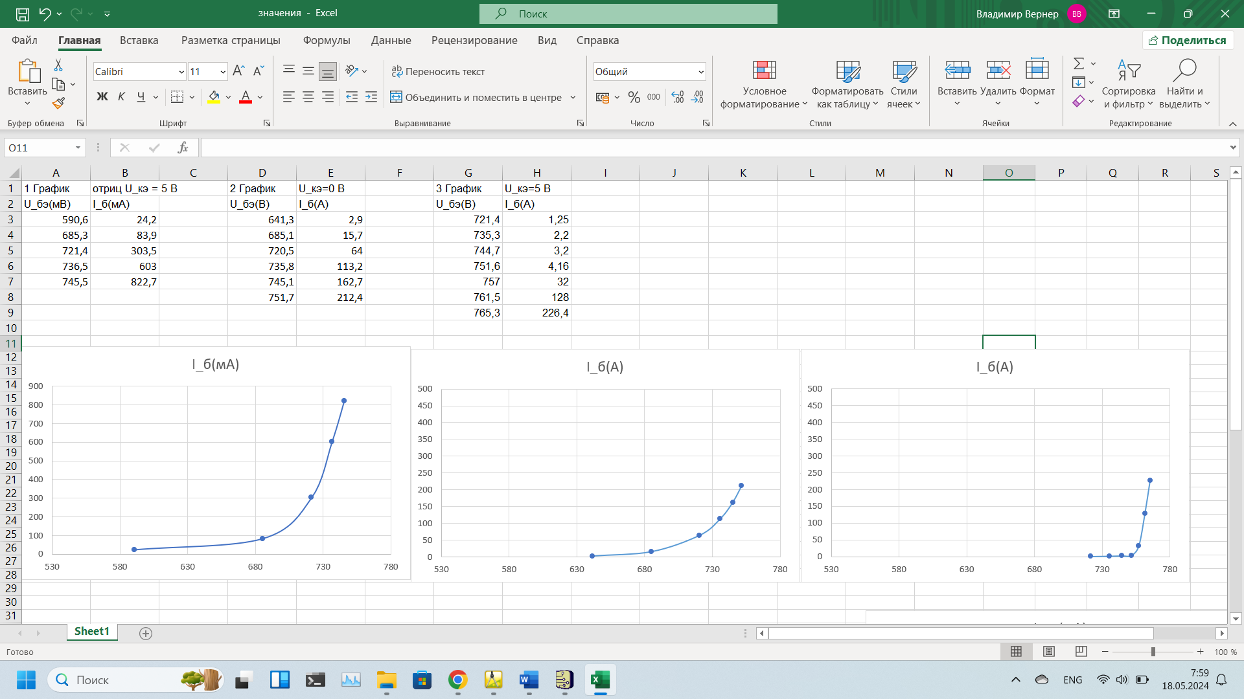

Рисунок 1 – Таблицы и графики к первому заданию

## 2. Задание 2

Используя эту же электрическую схему, в симуляторе SimulIDE необходимо измерить статическую выходную характеристику транзистора. Для этого сначала отключаем цепь базы и проводим измерения Iкэ=f(Uкэ). Затем включаем цепь базы транзистора и, удерживая ток базы 100 мА, проводим измерения вольтамперной характеристики цепи коллектор-эмиттер. Повторить эти же измерения при токе базы 200 мА. Все результаты измерений записываем в таблицу и строим график.

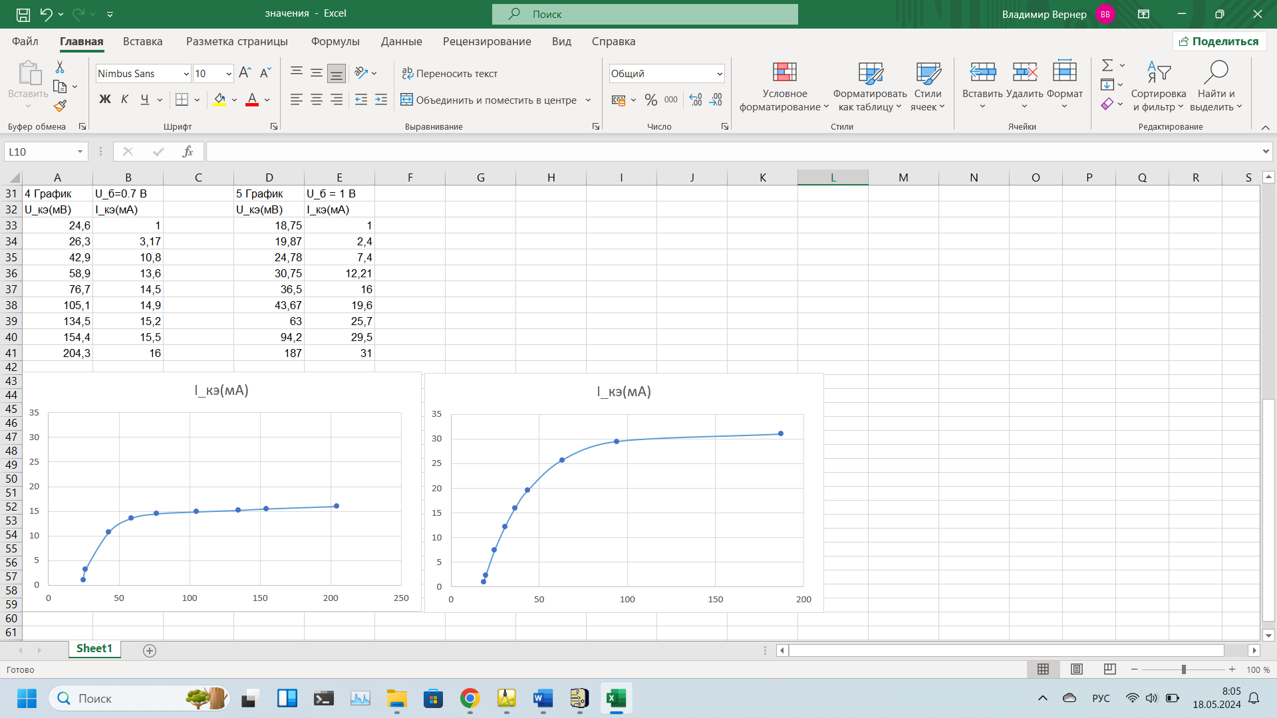

Рисунок 2 – Таблицы и графики ко второму заданию

# Заключение

Мы изучили работу биполярного транзистора.